[天津医科大学知名病理学专家论文被发现图片多处重复！2项国自然基金资助](https://mp.weixin.qq.com/s?__biz=MzkxMDYyNzI5NQ==&mid=2247500306&idx=5&sn=aa7692a731cf1f99c854cb1e650d125b&chksm=c01f36106d97af1fad8147f541b8a2c6f41dbd7b36cfe543b678501aa80b632beae318d6b37d&scene=126&sessionid=1743699341)

五棵松[学者探讨](javascript:void(0);)2025-04-03 10:03:32北京

2017年，来自天津医科大学病理学教研室、总医院及肿瘤医院病理科的Junying Sun , Baocun Sun  （通讯作者，音译孙保存）, Dongwang Zhu , Xiulan Zhao , Yanhui Zhang , Xueyi Dong , Na Che , Jing Li , Fang Liu , Nan Zhao , Danfang Zhang , Tieju Liu , Xian Lin 在 American Journal of Cancer Research 期刊发表了一篇论文，题目为：HMGA2 regulates CD44 expression to promote gastric cancer cell motility and sphere formation。

本研究得到了中国国家自然科学基金重点项目（B.S. 资助编号 81230050）和中国国家自然科学基金（X.Z. 资助编号 81572872）的资助。

**2025年4月，国际著名职业学术打假人Actinopolyspora biskrensis 在 Pubpeer 论坛发表评论：**

图 4A 中的两个测定似乎相同，其中一个经过 180°旋转。

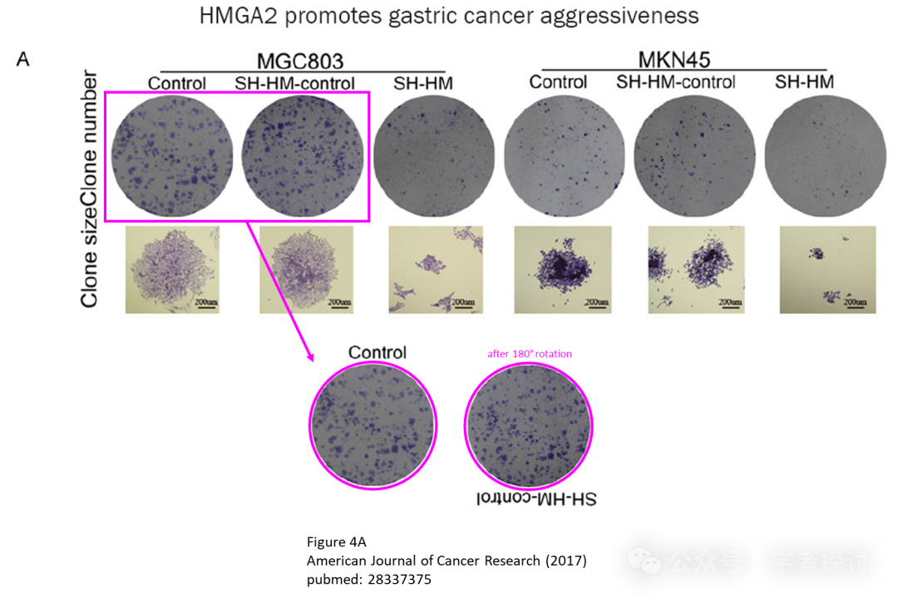

图 5 中的两张图片似乎是相同的。

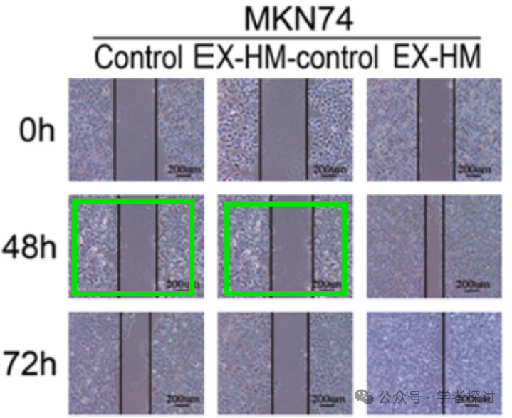

**消息来源：**

https://www.pubpeer.org/publications/8EAC5A424D16DA37BB53AA3E09CC05#0

**郑重声明：**

我们的全网查重系统收录了 Pubmed 和 Pubpeer 中的 7000 万 +已发表图库，让您的待查图片可以和已发表论文的图片进行对比，防止图片误用，为您的论文发表保驾护航！基于AI人工智能大数据算法，提供论文图片的核查服务，方便学术期刊、高校、研院所等科研管理部门及时发现并纠正结果图片不当使用。

**如果您有任何建议或需要图片查重帮助，请随时通过客服QQ号3639926437与我们联系。**

[#天津医科大学肿瘤医院](https://mp.weixin.qq.com/mp/appmsgalbum?__biz=MzkxMDYyNzI5NQ==&action=getalbum&album_id=3453577628400123909#wechat_redirect)[#天津医科大学总医院](https://mp.weixin.qq.com/mp/appmsgalbum?__biz=MzkxMDYyNzI5NQ==&action=getalbum&album_id=3349767877343772673#wechat_redirect)[#天津医科大学](https://mp.weixin.qq.com/mp/appmsgalbum?__biz=MzkxMDYyNzI5NQ==&action=getalbum&album_id=3271584754592841729#wechat_redirect)